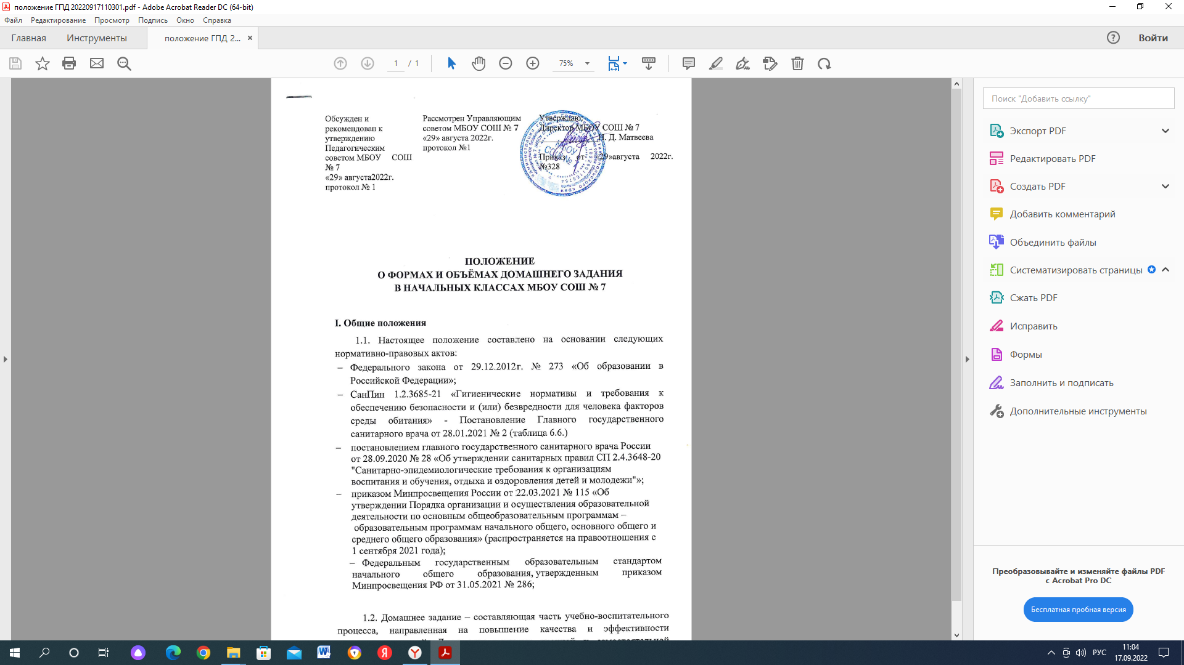

полученных знаний. Лишь при единстве урочной и самостоятельной домашней работы обучающихся могут быть достигнуты образовательные и воспитательные цели.

1.3. При организации домашних заданий следует выполнять следующие требования:

-задание должно быть понятно каждому ученику, т.е. все обучающиеся должны точно знать, что делать и как делать (ясность задания);

-задание должно носить характер вопроса, посильного для самостоятельного решения. Задания не достигают цели, если к ним не дан соответствующий инструктаж или, наоборот, они чрезвычайно просты и репродуктивны (должны иметь проблемный характер);

-задание должно предопределять его проверку. При помощи контроля учитель воспитывает у обучающихся старательность, исполнительность и аккуратность в работе (установка на контроль);

-задание на дом может быть фронтальным, дифференцированным и индивидуальным, но всегда с учетом особенностей класса (установка на индивидуализацию заданий);

-задание по предмету должно быть строго регламентировано и согласовано с заданиями по другим предметам (учет объема заданий);

-задание не должно быть однообразным и однотипным. В заданиях должны встречаться нестандартные вопросы, вопросы для предварительного обдумывания, наблюдений (разнообразие заданий);

-задание должно ориентировать обучающихся на самостоятельный поиск решений, на использование полученных ранее знаний и навыков в новых условиях (развитие самостоятельности);

-в задания должны вводиться вопросы для повторения основных разделов программы (установка на повторение пройденного);

-каждое задание должно иметь трудность, но быть посильным для обучающихся. Эту трудность они могут преодолеть при максимальном использовании всех своих способностей и умений (установка на преодоление трудностей учения);

-задания должны включать в себя вопросы, требующие от ученика умений сравнивать, анализировать, обобщать, классифицировать, устанавливать причинно-следственные связи, формулировать выводы, применять усвоенные знания в новых ситуациях и т. п. (установка на развитие мышления);

1.4. Домашняя учебная работа тесно связана с работой на уроке, органически вытекает из предыдущего урока, является его продолжением и готовит последующий урок.

1.5. Недопустимо, когда плохо организованный урок заканчивается домашним заданием, включающим проработку незаконченного на уроке нового материала и упражнений к нему. Непосильный объем задания порождает хроническое недопонимание.

Домашнее задание разъясняется и задаётся до звонка с урока и должно быть предельно понятно ученикам. Еще на уроке учитель должен быть уверен, что обучающиеся знают, что, зачем и как делать дома. Задание должно быть посильным для большинства, не очень простым для сильныхобучающихся.

1.7. Необходимо предупредить излишнее увлечение домашними заданиями, которое может привести к перегрузке обучающихся: исключить задания, рассчитанные лишь на механическую работу, слишком громоздкие задания, отнимающие много времени, но не дающие нужного положительного эффекта.

Причиной перегрузки может быть и неверный расчёт учителя на умения обучающихся, которых у них на самом деле нет.

Перегрузку вызывают и такие задания, о порядке и приёмах выполнения которых обучающиеся не имеют ясных представлений, а также задания, не скоординированные учителем по другим предметам.

1.8. Постановка четкой цели каждого домашнего задания, отбор их видов и реальная оценка всех возможностей обучающихся предупредит опасность перегрузки.

1.9. Родители (законные представители) и дети должны чётко знать основные гигиенические требования, касающиеся выполнения домашних заданий: организация рабочего места, ритм и продолжительность занятия, сосредоточенность при их выполнении.

**II. Об объёме и времени выполнения домашнего задания**

2.1. Домашнее задание в 1-м классе носит рекомендательный характер и выполняется обучающимися 1-х классов по желанию. При этом продолжительность выполнения домашних заданий не должна превышать 1 час (таблица 6.6 СанПиН 1.2.3685-21).

2.2. Затраты времени на выполнение не должны превышать 1/3 от классной работыпо предметам с учетом возможности его выполнения в пределах, установленных таблицей 6.6 СанПиН 1.2.3685-21:

* во 2-м и 3-м классах – 1,5 ч;
* в 4-м– 2 ч

При этом учитываются индивидуальные психофизиологические особенности детей.

2.3. На выходные дни домашние задания не задаются во 2–4-х классах (кроме предметов, на изучение которых отводится 1 или 2 учебных часа в неделю).

.

2.4. Домашнее задание по технологии, ИЗО, музыке, ОРКСЭ дается только в виде творческих работ. Домашнее задание по физической культуре носит рекомендательный характер в виде практических упражнений.

2.5. Задания, помеченные особым значком повышенной сложности (*), на дом задаются по желанию обучающихся. Домашнее задание по каждому предмету должно быть строго регламентировано по объему и согласовано с заданиями по другим предметам.

**III.Основные требования, предъявляемые к домашнему заданию**

3.1. Учителю необходимо проводить инструктаж по выполнению домашнего задания. Необходимые разъяснения должны оставлять обучающемуся возможность творчества в решении вопросов, задач, увеличивая интерес к заданию.

3.2. В качестве домашних заданий могут быть упражнения типа усложненного списывания со вставкой (букв, частей слова, целого слова), расстановкой и объяснением пропущенных знаков препинания, а также разные виды грамматического разбора.

3.3. Разумное чередование разных типов упражнений тренирует все виды памяти: зрительную (например, при выполнении упражнений на списывание), слуховую (при составлении устного рассказа), логическую (при оформлении схемы к изученному материалу), образную и эмоциональную (при устном описании предмета, явления).

3.4. Не все виды упражнений одинаково ценны в качестве домашних заданий в разных конкретных условиях. Поэтому учителю чрезвычайно важно решить вопрос о степени эффективности каждого из них в данном конкретном случае. Злоупотреблять такими заданиями, которые значительно увеличивают время выполнения уроков (составлять схемы, таблицы, готовить домашние сочинения и т. д.) недопустимо.

3.5. Для домашней работы предлагаются такие виды заданий, которые уже выполнялись обучающимися на уроке самостоятельно. Домашнее задание должно быть посильным для большинства обучающихся класса.

3.6. По степени трудности домашнее задание должно быть примерно равным или несколько легче тех, что выполнялись на уроке.

3.7. Содержание задания должно быть понятно каждому ученику, т.е. все обучающиеся должны точно знать, что и как делать.

3.8. Младшим школьникам можно предлагать дифференцированные домашние задания, предполагающие выбор задания по своим силам и интересам.

3.9. Сохраняя основное содержание домашнего задания, можно частично индивидуализировать его цель, объем, способ выполнения.

3.10. Непременным условием успешного усвоения обучающимися программного материала является подготовка школьников к выполнению домашней работы, руководство ею со стороны учителя. Время сообщения домашнего задания не обязательно относить к окончанию урока. Задание, нацеленное на закрепление какого-либо навыка, лучше давать сразу после упражнений, вырабатывающих этот навык.

3.11. Сообщение домашнего задания должно сопровождаться необходимым для школьника инструктажем.

3.12. Работу по формированию умений выполнять задания, включенные в домашнюю работу, необходимо проводить на уроке.

3.13. В помощь обучающимся учитель может предлагать памятки по выполнению определенных видов домашней работы (как правильно решать задачу; как учить наизусть стихотворение; как подготовить план пересказа; как выполнять работу над ошибками и др.).

3.14. Учитель обязан ознакомить родителей (законных представителей) с нормативами времени, которое отводится на выполнение домашних заданий, с примерным режимом дня, с правильной организацией рабочего места. Учитель разъясняет родителям (законным представителям), как правильно оказывать обучающимся разумную помощь в выполнении домашних заданий.

3.15. При выполнении домашних заданий необходимо соблюдать основные гигиенические требования.

3.20. Для обучающихся 2-х классов после 20 минут занятий необходим перерыв на 5 – 10 минут. Во время перерыва хорошо сделать несколько гимнастических упражнений, полезна специальная гимнастика для глаз.

3.21. В третьем классе продолжительность занятий (без перерыва) может быть увеличена до 30 – 35 минут, а в четвертом – до 40 – 45 минут. Но на протяжении этого времени должна быть физкультминутка на 2 – 3 минуты. Во время большого (10-минутного) перерыва обучающиеся 3 – 4-х классов могут выполнить небольшую домашнюю работу (например, полить цветы, протереть пыль).

3.22. С целью повышения качества и эффективности урока, предупреждения перегрузки детей, необходимо регламентировать норму и объем домашних заданий:

-объем домашних заданий на устных предметах не должен превышать объема изученного материала на уроке;

-норма домашнего задания на письменных предметах не более 30% от объема выполняемой работы на уроке;

-в случае необходимости дается дифференцированное домашнее задание для закрепления материала, для выполнения его в интересах всего классного коллектива, для развития индивидуальных способностей обучающихся, а также для развития способностей особо одаренных детей, рекомендовать обучающихся в необходимых случаях по ряду предметов творческий характер домашних заданий;

-считать домашнее задание одним из важных направлений в развитии навыков ученического самообразования, развития познавательного интереса и творческих способностей обучающихся.

**IV. Особенности нормирования домашнего задания при дистанционном обучении**

4.1. При планировании домашнего задания учитель должен учитывать общую продолжительность использования электронных средств обучения дома (включая досуговую деятельность), установленные в таблице 6.8 СанПиН 1.2.3685-21.

4.1.1. Для компьютера/ноутбука:

* для детей 1–2-х классов – 80 минут;
* 3–4-х классов – 90 минут;

4.1.2. Для планшета:

* для детей 1–2-х классов – 80 минут;
* 3–4-х классов – 90 минут;

4.1.3. Педагоги должны использовать задания и упражнения не только из электронных версий учебников.

4.2. Сроки выдачи домашних заданий.

4.2.1. Педагог отправляет учебные задания учащимся один раз в день. Не допускается рассылать учебные задания по отсутствующему в расписании предмету.

4.2.2. Если учебный предмет стоит в расписании один раз в неделю, то учитель должен выслать домашнее задание в день проведения урока не позднее 17:00.

4.2.3. Если учебный предмет стоит в расписании два дня подряд или через день, то учитель должен выслать домашнее задание в день проведения урока не позднее 14:00.

4.3. Временные рамки выполнения учащимися домашнего задания.

4.3.1. Если учебный предмет стоит в расписании один раз в неделю, то ученик вправе выполнять его три календарных дня. Отправить выполненное домашнее задание нужно не позднее 15:00.

4.3.2. Если учебный предмет стоит в расписании два дня подряд, то ученик должен выполнить его в этот же день до 18:00.

4.3.3. Если учебный предмет стоит в расписании через день, то ученик вправе выполнить домашнее задание по этому предмету на следующий день и выслать его учителю не позднее 16:00.

**V. Проверка домашнего задания**

5.1. Проверить выполнение домашнего задания – значит установить факт его выполнения, правильность выполнения, качество (как по содержанию, так и по форме), выявить самостоятельность выполнения, определить приёмы, использованные обучающимися при самостоятельной работе дома, в конечном счете, определить подготовленность обучающихся к усвоению нового материала.

5.2. Проверка домашних заданий требует определенной системы: содержание материалов проверки, его объём и последовательность (что и когда проверять); виды и приёмы проверки (какими способами и как проверять):порядок вызова обучающихся (кого и когда проверять). Система проверки обязательно должна предусматривать методику проведения учета знаний и различные его формы, позволяющие охватить проверкой всех обучающихся и получить достаточно данных для суждения о знаниях каждого ученика.

5.3. Домашние задания теряют смысл, если их регулярно не проверять. Проверка домашних заданий проводится учителем постоянно и, как правило, связывается с изучаемым материалом. В зависимости от содержания и задач урока, проверка домашнего задания может осуществляться как в начале (если тема урока является продолжением предыдущей), так и в середине или конце урока.

5.4. Методика проверки домашней работы обучающихся должна быть чрезвычайно гибкой, а формы её разнообразны, поскольку задача учителя заключается в том, чтобы взять под контроль не только систематичность выполнения каждым учеником домашнего задания, но и степень самостоятельности ученика при его выполнении, а также уровень усвоения учебного материала в процессе домашней работы.

**VI. Контроль за характером, объемом, интенсивностью домашних заданий**

6.1. Контроль организации и дозировки домашней учебной работы осуществляется на уровне управления МБОУ СОШ № 7  и на уровне учителя.

6.2. На уровне управления МБОУ СОШ № 7:

6.2.1. Мнение управляющего совета по вопросам управления МБОУ СОШ № 7, в том числе и по соблюдению нормативов в отношении домашнего задания, должно быть учтено в соответствии с уставом школы.

6.2.2. Контроль деятельности учителя, в том числе в части организации домашнего задания, осуществляется заместителем директора по УВР на основе настоящего положения и положения о системе оценки качества знаний.